Ultra Trail des Balcons d’Azur, ma course de 80km dans l’Estérel
Elodie Lafay

Trois heures du matin, j’ouvre les yeux, pour la 3e fois au moins durant cette – courte – nuit. A chaque fois je me suis répété « ça va être dur, ça va être long ». Car jamais je n’ai couru autant. Proportionnellement sur du long. Car j’ai déjà fait un ultra, la TDS, mais j’étais alors partie pour une expédition de 24h, une rando rapide dans la montagne. Alors que cet ultra-là ressemble plus à une course. De 11h !
Je m’y prépare donc psychologiquement une fois encore en me levant à 3h, un quart d’heure avant que mon réveil sonne. Malgré le peu de sommeil, je me sens en forme.
Fabien A. passe me prendre à 4h10, et je retrouve Fabien P. sur l’aire de départ pour lui donner son dossard, que j’ai récupéré la veille avec le mien.
Je retrouve ensuite ma copine de trail Karine. Nous apprenons que nous ne sommes que 14 femmes, sur presque 200 participants ! Pour autant je ne me sens pas seule, retrouvant quelques têtes connues. Ça fait toujours plaisir.
Cinq heures, le top départ est donné. Dès le début je me sens bien. Je prends un rythme que je juge ni trop rapide ni trop lent. Il fait nuit, les frontales se suivent, il ne fait pas chaud, ni trop froid. La nature est là. Je me sens bien.
Avec Fred D.S., un autre TBB* (Traileur Buveur de Bière), on se suit un moment, c’est motivant. Sur la crête menant à Maure Vieil, je vois la file de frontales derrière moi. Trop beau ! J’adore cette ambiance de course de nuit.
Le jour se lève et tout se passe toujours bien. Il faut beaucoup courir mais on a aussi droit à de bonnes montées, comme celle menant au Pic de l’Ours. Au premier ravito j’hallucine un peu sur ce qui y est proposé : rien d’autre que des pains au chocolat ! Euh, peu pour moi, pas envie d’avoir soigner mon alimentation depuis quelques jours pour tout foutre en l’air dès le début de la course ! Même si une bénévole insiste « laissez-vous tenter, juste la moitié ». Adorable. Mais non.
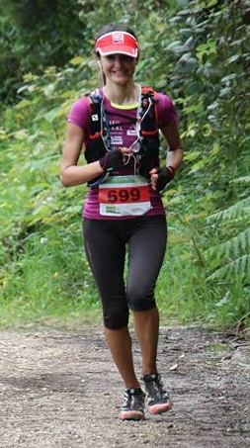
Passé le lac de l’Ecureuil, je me retrouve en terrain inconnu. Malgré toutes les sorties dans le massif, je ne connais pas encore tout l’Estérel… Mais j’aime bien aussi, être en total découverte. Le temps est plutôt couvert, ce qui bouche un peu la vue mais permet de rester au frais, ce qui est agréable.
La partie vers Agay est moins drôle : de la route. Je hais le bitume. Mais heureusement, Thierry K. m’avait prévenue, et finalement je m’attendais à pire. Le deuxième ravito est bien plus tentant, ce qui tombe bien car j’ai faim : Tuc, fruits secs, cacahuètes, et un peu de coca que je dilue dans de l’eau.
On croise de drôles de personnes sur ce trail. Mais ces rencontres ont rythmé ma course, ont contribué à la rendre encore plus agréable : entre ces deux femmes que j’ai vu 3 fois et qui m’ont à chaque fois bien encouragée (« Mais vous êtes partout ! » « Vous aussi, et toujours avec le sourire en plus ! C’est bien, continuez »), ce monsieur qui courrait toujours dans l’autre sens (« Mais vous avez vu j’arrive quand même toujours à vous suivre »), et le bénévole qui me dit – comme je me le répète souvent en trail – « Garde la pêche ! ». J’adore !
Dans l’Estérel, il faut faire attention, il y a beaucoup de caillasse, le terrain peut être facilement glissant. Mais comme d’habitude ce n’est pas dans les parties qui craignent le plus que je tombe, mais dans les moments où je suis moins attentive. D’habitude c’est plus en fin de course. Là c’est arrivé deux fois avant même le 3e ravito ! La première a été un peu douloureuse, me laissant comme souvenir un beau bleu à la cuisse gauche et des petites égratignures au bras. La seconde n’a abîmé qu’un buisson qui a eu la gentillesse de me réceptionner (oups, il ne faut pas abîmé la nature !).
Photo d’Olivier Lesny dans la descente sur Théoule-Sur-Mer
Après le passage du Cap Roux, le temps est dégagé, ce qui tombe bien car la vue est ici splendide ! Les rochers rouges, la mer à perte de vue… Amazing!
A partir du Trayas, je connais à nouveau le parcours par cœur, et ce jusqu’à Théoule. Si je commence à ressentir de la fatigue en montant au Col Notre-Dame, étant impatiente d’y atteindre le 4e ravito, c’est surtout la montée aux Grues que je trouve difficile ! Mais je souffre moins que quelques autres coureurs que je double, qui sont eux en prise avec des crampes. Par contre, dans la descente, j’ai bien mal au genou droit. Ce qui ne m’était jamais arrivé auparavant. Ainsi, que ce soit en montée ou en descente, je n’avais jamais fait les Grues aussi lentement, mais je garde la pêche, mon mental de guerrière !
Encore une fois on me dit que je suis 3e femme ; ça m’aide à rester motivée.
Si le bitume au niveau de Théoule m’avait tuée l’an dernier sur le 47km, maintenant je le connais bien (j’ai même refait cette partie du parcours, depuis Notre-Dame d’Afrique, en rando et en sortie trail). Et dans la montée qui le suit, dans lequel j’avais eu un bon coup de moue il y a un an, cette fois je me sens bien.
Au début en tout cas. Car la fatigue gagne petit à petit du terrain, et je commence à penser plus fort à l’arrivée, à l’attendre avec impatience. Elle aussi me motive tout le long. De savoir que mon chéri (qui participe au 47km, et qui à ce moment est déjà arrivé) sera là. « Un bisous (et une bière) », voilà tout ce que je voulais !
Je commence à doubler les derniers du 47, voyant là encore des têtes connues, ce qui m’aide à garder le sourire. C’est qu’en plus, on commence à être sur cette partie du parcours sadique où les tours et les détours mettent nos nerfs à rude épreuve.
Il n’y a plus de ravito, je mange ma dernière barre et encore un (le 7e depuis le début) Dragibus (mon produit dopant perso).
Dans la descente sur piste, tout en lacets, qui permet de rejoindre Maure Vieil, j’aperçois soudain Karine. Aaaaaah ! Je lui fais un gentil « coucou ». Mais – compétitivement et égoïstement – ne l’attends pas pour autant. Je veux garder ma troisième place. Alors – chose incroyable – j’accélère. Je me sentais à plat, vide d’énergie. J’avais mal au genou. Eh bien de l’énergie, j’en avais encore, apparemment. Et ma douleur au genou, je pouvais l’ignorer.
Et tout devient plus facile. Je m’amuse à nouveau, même (merci Karine). J’atteins le port de la Rague, je sais que je suis presque arrivée. Je sais aussi que la fin est difficile, avec ses cruels escaliers qui m’avaient fortement et désagréablement surprise il y a deux ans (sur mon premier TBA, de 30km à l’époque). Quand l’arrivée est là, je vois Jonathan, mon chéri, avec ses copains qui m’encouragent. Trop bien !
Et une fois la ligne passée, c’est lui qui me tend ma rose. Avant de m’embrasser. La meilleure récompense ! Je suis exténuée mais trop heureuse. 10h24, 31e au scratch.
C’était chouette finalement !

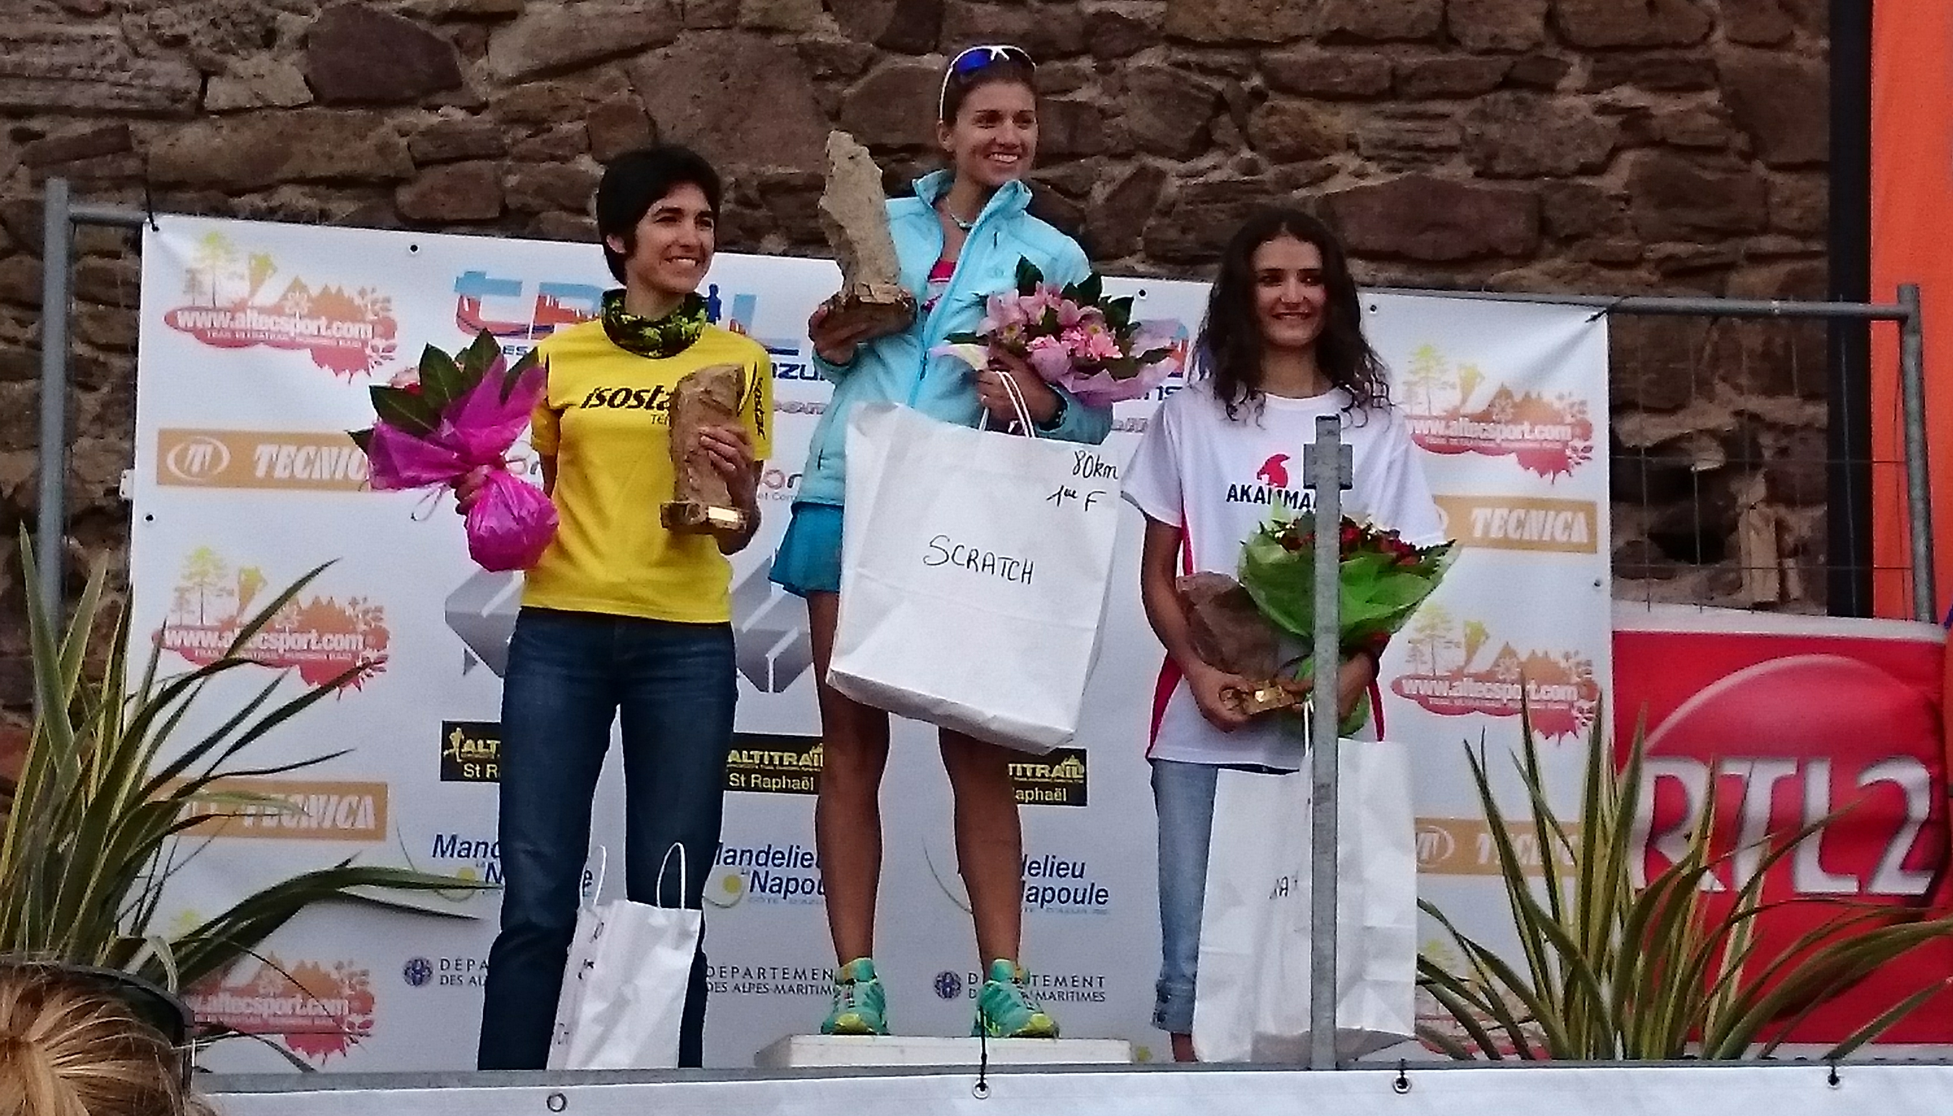
Podium scratch féminin

* Team** non officiel et improvisé entre amis. ** Mon « vrai » team étant Akammak Running 06, que je remercie encore une fois pour son soutien !

